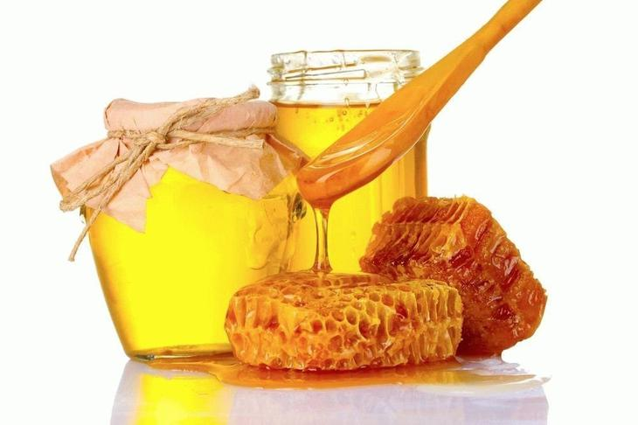 МЕД И ПИТАНИЕ
Питание человека определяет его образ жизни, состояние здоровья, энергичность и даже настроение. Как подобрать рацион питания, чтобы с помощью еды регулировать свою работоспособность, здоровье, избавиться от признаков различных хворей, надолго забыть их проявления? В этом нам поможет известный с далекой древности натуральный продукт — мед.

Следует помнить, что мед не выносит сильного нагревания, его нельзя растворять в кипятке, чтобы не потерять лечебных свойств. Энергетические свойства меда
Наши предки использовали мед в составе энергетических напитков, готовя медовуху, сбитень. Усталому путнику предлагали кружку медового напитка, чтобы быстро восстановить силы. В наше время активно тренирующиеся спортсмены используют медовую воду как природную энергетическую добавку. Богатый минеральными веществами состав помогает восстанавливать силы, избежать судорог в мышцах.
Медовая вода показана также для употребления выздоравливающим, как источник энергии и для повышения иммунитета.

Укрепляем иммунитет, включив мед в рацион питания
Мед в рационе питания способствует укреплению иммунитета. В осенне-зимний период для профилактики и лечения простудных заболеваний мед употребляют с липовым чаем перед сном, с молоком, с травяными отварами и настоями. Общеукрепляющее действие на организм, благодаря наличию витаминов, микроэлементов и других полезных веществ, обеспечит мед и сопутствующие продукты: перга, пыльца, прополис, маточное молочко.

Мед для улучшения мозговой активности
Подводит память, частые головные боли, неврологические расстройства? От этого можно избавиться, если мед и продукция пчеловодства прочно войдут в список постоянных продуктов питания в нашем меню. Оказывая благоприятное влияние на весь организм, сладкий нектар не обходит вниманием и мозг. Маточное молочко, к примеру, улучшает деятельность центральной и периферической нервной системы, уменьшает алкогольную интоксикацию и снижает похмельный синдром, стабилизирует артериальное давление (при гипертонии — снижает, при гипотонии — повышает). Здоровое питание с медом оказывает благотворное влияние на работу мозга и всей как центральной нервной системы, так и периферической.

Лечение ран и ожогов с помощью меда
В народной медицине издавна использовался мед в виде компрессов для заживления ран и ожогов. Благодаря своей консистенции и богатому химическому составу он помогает быстро восстановить поврежденный кожный покров, остановить воспалительный процесс. Ранка затягивается существенно быстрее, если медовый компресс ставить несколько раз в день каждые 4 часа. Слой меда нанести на марлю и приложить к ране. Мед сам по себе является антисептиком и иммуностимулятором, что и помогает ему лечить.

Худеем с медом

Как это ни странно, но мед, несмотря на довольно высокий сладкий индекс, можно использовать в диетическом питании. Своеобразная структура продукта пчеловодства помогает организму расщеплять жиры, не накапливая их в депо. Все тот же стакан медовой воды натощак запускает метаболические процессы, пробуждает организм и снабжает легкоусвояемой энергией на весь день. Будет больше пользы, если заменить весь потребляемый сахар в напитках на мед. Нужно только контролировать общее суточное потребление, не допуская превышения трех столовых ложек.
В ходе изучения многочисленных свойств меда было установлено, что его компоненты угнетают бактерии, способные вызвать расстройство некоторых функций организма. Это кишечная палочка, сальмонелла, золотистый стафилококк, которые умеют развивать устойчивость к антибиотикам. Мед же действует на нескольких уровнях и не позволяет микроорганизмам развить резистентность. Американские ученые в ходе лабораторных и клинических исследований подтвердили наличие у меда противогрибковых, противовирусных и антибактериальных свойств широкого спектра.

Польза меда для сердца и сосудов
Сердечно-сосудистые заболевания — поистине бич 21 века. Здоровое питание с наличием меда в меню поможет облегчить состояние при ишемической болезни сердца. Наличие глюкозы способствует улучшению коронарного кровообращения, питанию сердечной мышцы. Считается, что ежедневное употребление 50-100 г меда помогут улучшить состояние сосудов, их проницаемость, усилить тонус капилляров, снизить риск возникновения отеков. Ежедневный прием нужно разбить на 3-5 порций, принимая вместе с творогом, фруктами, отваром шиповника, теплой водой.
Для здоровой и полноценной жизни необходимо влияние множества факторов, и питание занимает одно из важных мест среди них, а мед должен стать одним из первых необходимых продуктов.

